OCRA ANALYZER
Instrucciones de uso - OCRA · Una tarea
Guía práctica para preparar la evaluación, registrar los datos y utilizar Kinovea cuando se analicen posturas.
¿A quién va dirigida?
A personal que deba realizar una evaluación OCRA con el programa, aunque no tenga experiencia previa con la aplicación. Para interpretar técnicamente el resultado y decidir medidas preventivas deben aplicarse los criterios profesionales y metodológicos correspondientes.

Versión editable. Documento maestro en Word para futuras actualizaciones.

1. Antes de empezar
Prepare la información del turno y observe la tarea antes de abrir el programa. La evaluación se realiza para una tarea repetitiva concreta y para cada extremidad superior (derecha e izquierda).
- Duración oficial del turno y tiempo efectivo en el puesto.
- Horario de inicio y finalización.
- Pausas habituales de al menos 8 minutos y pausa de comida, si existe.
- Tiempo dedicado a trabajo no repetitivo.
- Un ciclo de trabajo representativo y su duración.
- Número de acciones técnicas realizadas por la mano derecha y por la izquierda durante ese ciclo.
- Fuerzas realizadas y su intensidad aproximada en escala de Borg CR-10.
- Posturas de hombro, codo, muñeca y mano-dedo.
- Factores complementarios y características de la repetición (estereotipia).
Importante
El programa calcula una tarea. Si la persona rota entre varias tareas, utilice la modalidad de rotación que corresponda cuando esté disponible; no mezcle varias tareas distintas dentro de una única evaluación de “Una tarea”.

2. Recorrido general por el programa
Pantalla | Qué se completa | Qué debe hacer
1 | Identificación | Empresa, puesto, tarea y descripción breve.
2-3 | Organización y TNTR | Introduzca los tiempos del turno. El programa calcula el tiempo neto de trabajo repetitivo.
4 | Ciclos | Indique la duración del ciclo observado y los ciclos realizados.
5-6 | Recuperación y duración | Registre pausas/comida y revise los multiplicadores calculados.
7 | Acciones técnicas | Cuente las acciones por ciclo de cada extremidad.
8 | Fuerza | Indique cuánto tiempo del ciclo se trabaja con cada nivel Borg.
9-13 | Posturas | Introduzca los datos manualmente o utilice JSON exportados desde Kinovea.
14-15 | Mano-dedo y estereotipia | Complete agarres, uso de un solo dedo y repetición.
Factor complementario | Factores físico-mecánicos y socio-organizativos | Seleccione la condición que corresponda.
Resultado | Índice OCRA | Revise resultados por extremidad y clasificación final.

3. Organización del trabajo, pausas y TNTR
Introduzca los tiempos de la jornada real que se está evaluando. El programa utiliza estos datos para calcular el tiempo neto de trabajo repetitivo y los multiplicadores de recuperación y duración.
- Una pausa se considera válida para recuperación cuando dura 8 minutos o más.
- Una pausa de comida se considera como tal cuando dura al menos 30 minutos.
- Describa las pausas habituales y su horario real. Las pausas ocasionales no deben introducirse como si se realizaran todos los días.
- Si existe trabajo no repetitivo durante el turno, indíquelo en el campo correspondiente para no contabilizarlo como exposición repetitiva.
Consejo
Si el horario real no coincide con el teórico, utilice el horario que represente la jornada habitual que se desea evaluar.

4. Cómo observar un ciclo y contar acciones técnicas
Seleccione un ciclo representativo de la tarea. El ciclo comienza cuando la unidad o pieza llega a un estado definido y termina cuando la siguiente unidad llega al mismo estado. Cuente por separado las acciones técnicas realizadas por la extremidad derecha y por la izquierda.
- Coger o tomar un objeto.
- Posicionar o colocar.
- Mover o transportar con la mano.
- Empujar o tirar.
- Girar, accionar, presionar o manipular cuando constituya una acción técnica diferenciada.
No cuente movimientos articulares aislados
Una acción técnica no equivale a cada movimiento de hombro, codo o muñeca. Se cuenta la acción funcional necesaria para realizar la operación.

5. Fuerza - escala Borg CR-10
En la pantalla de fuerza indique cuántos segundos del ciclo se trabaja en cada franja de esfuerzo. La valoración debe representar el esfuerzo realmente realizado, no solo el peso del objeto.
Borg | Referencia sencilla
0-2 | Sin esfuerzo o esfuerzo ligero.
3-4 | Esfuerzo moderado a algo duro.
5-7 | Esfuerzo duro a muy duro.
8-10 | Esfuerzo extremadamente duro o máximo.

6. Posturas: entrada manual o Kinovea
En la pantalla “Vídeo y seguimiento Kinovea” seleccione la fuente principal de las posturas: Manual o Kinovea (JSON). Si utiliza Kinovea y falta algún marcador, el programa permite completar manualmente el lado o la postura que no pueda calcularse.
Regla práctica
Utilice Kinovea únicamente cuando los puntos anatómicos sean visibles y el tracking sea fiable. Si hay ocultaciones o saltos del marcador que no pueda corregir, use introducción manual para esa postura o ese lado.

7. Qué vídeos necesita para OCRA
Los vídeos no tienen que ser simultáneos. Puede grabarlos uno después de otro. Cada vídeo se carga y se analiza de forma independiente.
Vista | Qué puede aportar | Marcadores recomendados
Perfil derecho | Hombro derecho: flexión/extensión. Codo derecho: flexión/extensión. Muñeca derecha: flexión/extensión. | Cadera D, hombro D, codo D, muñeca D, índice D.
Perfil izquierdo | Hombro izquierdo: flexión/extensión. Codo izquierdo: flexión/extensión. Muñeca izquierda: flexión/extensión. | Cadera I, hombro I, codo I, muñeca I, índice I.
Frontal | Hombro: abducción. Muñeca: desviación radial/cubital. | Para el lado analizado: cadera, hombro, codo, muñeca e índice. Puede colocar ambos lados si son visibles.
3/4 derecha o izquierda | Vista complementaria cuando el perfil o frontal no permiten ver bien la articulación. | Los mismos puntos del lado que se desea estudiar.

Vídeos mínimos recomendados
Para estudiar de forma completa ambos miembros superiores mediante Kinovea, prepare al menos un perfil derecho, un perfil izquierdo y una vista frontal. Si solo se evalúa un lado o alguna postura se introduce manualmente, puede necesitar menos vídeos.

8. Puntos anatómicos que debe marcar
Coloque cada marcador sobre una referencia anatómica estable y manténgalo en el mismo punto durante todo el tracking. Evite colocar el punto simplemente en el centro de una masa muscular.
Punto | Dónde colocarlo | Evitar
Cadera derecha / izquierda | Zona lateral de la cadera, aproximadamente sobre la referencia ósea más saliente y estable. | Evitar cintura, abdomen o centro del muslo.
Hombro derecho / izquierdo | Punta del hombro, próxima al acromion, donde termina el hombro y comienza el brazo. | Evitar cuello o centro de la masa del deltoides.
Codo derecho / izquierdo | Referencia ósea visible en la zona lateral del codo. | Evitar centro del brazo o antebrazo.
Muñeca derecha / izquierda | Referencia ósea visible a nivel de la muñeca, manteniendo el mismo criterio durante todo el vídeo. | Evitar palma o centro cambiante de la muñeca.
Índice derecho / izquierdo | Punto claramente visible del dedo índice que acompañe el eje de la mano. | Evitar otro dedo o una zona que quede oculta de forma habitual.

Las siguientes imágenes, tomadas de la guía de Kinovea aportada como referencia, sirven para localizar visualmente los puntos principales. Para OCRA solo son necesarios los puntos de miembro superior y cadera indicados en la tabla anterior.
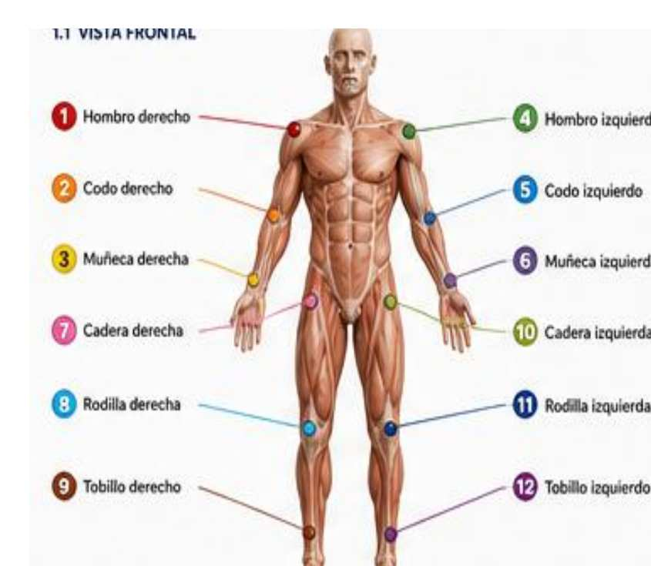
Vista frontal: referencias anatómicas principales.
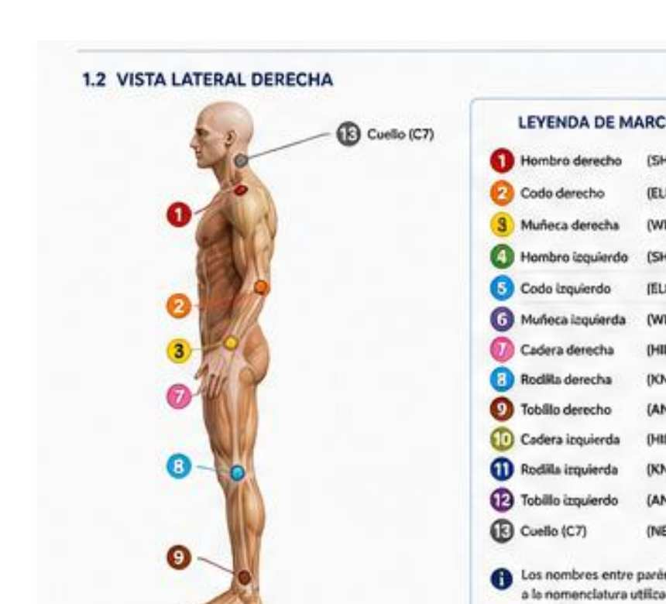
Vista lateral: referencias para hombro, codo, muñeca y cadera.

9. Preparación de la grabación
- Coloque la cámara lo más perpendicular posible al plano que desea estudiar (perfil o frontal).
- Procure que el miembro superior completo permanezca dentro de la imagen durante el tramo analizado.
- Evite que herramientas, piezas, otras personas o la ropa oculten hombro, codo, muñeca o índice.
- Use una resolución suficiente para poder seguir los marcadores fotograma a fotograma.
- Si la ropa o el fondo dificultan la identificación, coloque pegatinas de color visible sobre los puntos anatómicos.
- Grabe varios ciclos representativos y evite cambiar la posición de la cámara durante el vídeo.

10. Tracking en Kinovea
Abra cada vídeo en Kinovea y cree un marcador para cada punto anatómico necesario. El nombre que exporte Kinovea no tiene que coincidir con el nombre anatómico: después, en el programa, asignará cada marcador a la parte del cuerpo correspondiente.
- Coloque el marcador exactamente sobre el punto anatómico elegido.
- Inicie el seguimiento automático o manual y revise el vídeo completo.
- Si el marcador “salta” a otra zona, pause y reubíquelo en el punto correcto antes de continuar.
- Mantenga una nota sencilla de correspondencia, por ejemplo: Marcador 1 = hombro derecho; Marcador 2 = codo derecho.
- Cuando el tracking esté revisado, exporte el archivo JSON correspondiente al vídeo.
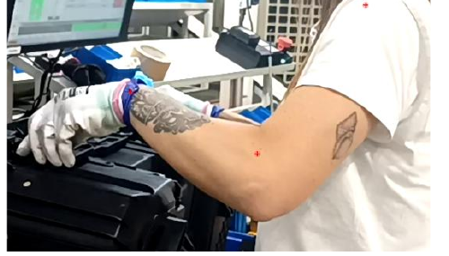
Ejemplo de colocación de marcadores sobre referencias anatómicas visibles.
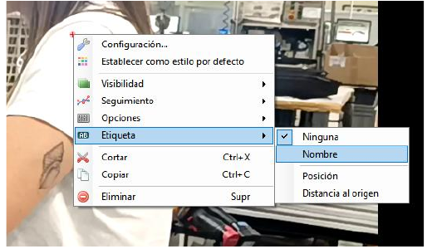
Ejemplo del menú de Kinovea para asignar o revisar la etiqueta de un marcador.

11. Cargar los JSON en OCRA Analyzer
- Seleccione “Kinovea (JSON)” como fuente principal de posturas.
- Cargue el JSON del primer vídeo. Para añadir más, pulse “Añadir otro JSON”.
- Para cada JSON seleccione la vista correcta: lateral derecho, lateral izquierdo, frontal o 3/4.
- Opcionalmente indique la tarea o fase observada.
- Seleccione el periodo de análisis: todo el vídeo, un intervalo concreto o número de ciclos visibles.
- Asigne cada marcador del JSON al punto anatómico correspondiente.
- No asigne un mismo marcador a dos puntos anatómicos distintos dentro del mismo JSON.
- Repita el proceso para cada vídeo.
Muy importante
Cada JSON/vídeo es una muestra independiente. No se suman los segundos de vídeos diferentes. Cuando hay varias muestras válidas para la misma articulación y lado, el programa utiliza la exposición porcentual más desfavorable.

12. Marcadores mínimos por articulación
Articulación | Lado derecho | Lado izquierdo
Hombro | Cadera D + Hombro D + Codo D | Cadera I + Hombro I + Codo I
Codo | Hombro D + Codo D + Muñeca D | Hombro I + Codo I + Muñeca I
Muñeca | Codo D + Muñeca D + Índice D | Codo I + Muñeca I + Índice I

Si falta un marcador
El programa no debe completar un punto anatómico con otro “parecido”. Corrija el tracking o utilice introducción manual para esa postura/lado.

13. Mano-dedo, estereotipia y factores complementarios
Estas partes se completan manualmente, incluso cuando se hayan utilizado vídeos de Kinovea para hombro, codo o muñeca.
- Mano-dedo: seleccione el tipo de agarre y el tiempo o porcentaje de exposición. El agarre de potencia (grip) no puntúa como agarre forzado en ese bloque.
- Uso de un solo dedo: introdúzcalo por separado, con o sin agarre de potencia.
- Estereotipia: seleccione la condición de tiempo de ciclo o repetición que corresponda.
- Factores complementarios: seleccione una sola respuesta por grupo conforme a la condición observada.

14. Guardar, cargar y revisar el estudio
- Use “Guardar estudio” para conservar los datos en un archivo JSON del estudio.
- Use “Cargar estudio” para continuar una evaluación previamente guardada.
- Antes de cerrar o volver al inicio, guarde el estudio si desea conservar los cambios.
- Revise el resultado de derecha (DX) e izquierda (IX) por separado.
- Utilice “Tablas para Word” para copiar los resultados destinados al informe.

15. Comprobación final
- ☐ La tarea evaluada está claramente definida y no mezcla tareas diferentes.
- ☐ Los horarios y pausas corresponden a una jornada habitual.
- ☐ El ciclo observado es representativo.
- ☐ Las acciones técnicas se han contado por separado para derecha e izquierda.
- ☐ La fuerza Borg y su duración corresponden al ciclo real.
- ☐ Si se usa Kinovea, cada JSON corresponde al vídeo correcto.
- ☐ La vista de cada vídeo está bien seleccionada.
- ☐ Los marcadores están correctamente asignados y el tracking se ha revisado.
- ☐ No se han intercambiado derecha e izquierda.
- ☐ Mano-dedo, estereotipia y factores complementarios están completos.
- ☐ El estudio se ha guardado antes de cerrar.

16. Errores frecuentes
Problema | Qué hacer
El marcador salta a otra zona | Corregir el tracking en Kinovea y volver a exportar el JSON.
Derecha e izquierda están intercambiadas | Revisar la vista seleccionada y la asignación de marcadores.
Falta un punto anatómico | No sustituirlo por otro. Corregir el vídeo/tracking o usar entrada manual.
El vídeo no muestra bien una articulación | Utilizar otra vista o introducir manualmente esa postura.
Se han cargado varios vídeos y los tiempos son diferentes | Es correcto: cada vídeo se analiza de forma independiente.
Se ha evaluado más de una tarea dentro del mismo estudio | Separar las tareas y utilizar la modalidad OCRA correspondiente a la organización real del trabajo.

Documento de instrucciones de uso - OCRA · Una tarea

